新华资管配置管理系统

需求说明书

**版本历史**

|  |  |  |  |  |
| --- | --- | --- | --- | --- |
| **作者** | **参与者** | **日期** | **版本** | **备注** |
| fengqi |  | 2020.11.19 | V0.1 | 初始版本 |
| jinying |  | 2020.11.24 | V1.0 | 12月上线需求 |
| liubo |  | 2021.2.2 | V1.1 |  |
|  |  |  |  |  |
|  |  |  |  |  |
|  |  |  |  |  |

目录

1总体介绍 9

1.1 项目背景 9

1.2 项目目标 9

1.3 用户群体 9

1.4 术语缩写 9

2 业务需求 10

2.1 指数配置 10

2.1.1 模块概述 10

2.1.2 复合指数列表页面 10

2.1.2.1 需求说明 10

2.1.2.2 页面参考图 11

2.1.2.3 业务规则 11

2.1.3 复合指数的增加页 12

2.1.3.1 需求说明 12

2.1.3.2 页面参考图 13

2.1.3.3 业务规则 13

2.1.4 复合指数的修改页 14

2.1.4.1 需求说明 14

2.1.4.2 页面参考图 14

2.1.4.3 业务规则 15

2.1.5 指数方案列表页 15

2.1.5.1 需求说明 15

2.1.5.2 页面参考图 16

2.1.5.3 业务规则 16

2.1.6 指数方案的新增 17

2.1.6.1 需求说明 17

2.1.6.2 页面参考图 18

2.1.7 指数方案的复制 18

2.1.7.1 需求说明 18

2.1.7.2 页面参考图 19

2.1.7.3 业务规则 19

2.1.8 指数方案的修改 20

2.1.8.1 需求说明 20

2.1.8.2 页面参考图 21

2.1.8.3 业务规则 21

2.2 模型配置 22

2.2.1 模型配置模块概述 22

2.2.2 模型方案列表页面 22

2.2.2.1 需求说明 22

2.2.2.2 页面参考图 23

2.2.2.3 业务规则 25

2.2.3 模型选择的界面 26

2.2.3.1 需求说明 26

2.2.3.2 页面参考图 27

2.2.3.3 业务规则 27

2.2.4 模型参数配置 28

2.2.4.1 需求说明 28

2.2.4.2 页面参考图 29

2.2.4.3 业务规则 31

2.2.5 模型优化结果 32

2.2.5.1 需求说明 32

2.2.5.2 页面参考图 33

2.2.5.3 业务规则 33

2.3 大类资产配置 34

2.3.1.1 需求说明 34

2.3.1.2 页面参考图 35

2.3.1.3 业务规则 35

2.4 市场研究 36

2.4.1 模块概述 36

2.4.2 市场研究页面 36

2.4.2.1 需求说明 36

2.4.2.2 页面参考图 37

2.4.2.3 业务规则 37

2.5 负债端现金流 38

2.5.1 模块概述 38

2.5.2 流动性管理页面 38

2.5.2.1 需求说明 38

2.5.2.2 业务规则 39

2.6 压力测试 42

2.6.1 模块概述 41

2.6.2 情景模拟页面 41

2.6.2.1 需求说明 42

2.6.2.2 页面参考图 43

2.6.2.3 业务规则 43

2.7 存量分析 44

2.7.1 模块概述 44

2.7.2 大类资产规模及收益分析 45

2.7.2.1 需求说明 45

2.7.2.2 业务规则 46

2.7.3 固收类收益率分析 46

2.7.3.1 需求说明 46

2.7.3.2 业务规则 47

2.8 调仓分析 47

2.8.1 模块概述 47

2.8.2 参数调整页面 48

2.8.2.1 需求说明 48

2.8.2.2 页面参考图 48

2.8.2.3 业务规则 48

2.8.3 调仓分析页面 49

2.8.3.1 需求说明 49

2.8.3.2 页面参考图 50

2.8.3.3 业务规则 50

2.9 再平衡 51

2.9.1 模块概述 51

2.9.2 再平衡页面 51

2.9.2.1 需求说明 51

2.9.2.2 页面参考图 51

2.9.2.3 业务规则 52

2.10 绩效分析 52

2.10.1 模块概述 52

2.10.2 指标分析 52

2.10.2.1 需求说明 52

2.10.2.2 页面参考图 53

2.10.2.3 业务规则 53

2.10.3 绩效归因 53

2.10.3.1 需求说明 53

2.10.3.2 页面参考图 54

2.10.3.3 业务规则 56

# 1总体介绍

## 项目背景

为了适应金融市场环境变化，更好的满足外部的监管要求、紧随科技赋能应用的大趋势，同时也为了更好的满足公司日益复杂的账户管理，需要进行资产配置系统建设。

## 项目目标

资产配置系统，致力于构建一站式智能资产配置闭环，利用大数据分析、量化金融模型、智能化算法和最新互联网技术，建立一个基于市场研究、大类资产定义、存量资产分析、资产配置模型、资产配置方案、资产配置风险管理、再平衡及调仓分析和绩效分析等功能模块于一体的应用平台，为投决会领导、资产配置团队、账户经理、投资经理、研究人员等各类用户提供了一个内容全面且灵活性高的资产配置工具，为投资决策提供科学依据。

系统以市场研究和资产配置模型为基础，支持灵活用户灵活构建大类资产类型，再针对不同资产类别进行在战略层面和战术层面上的比例配置分析，并能结合资金流动和市场预期变化进行再平衡优化和调仓，实现资产配置的绩效分析。同时在资产配置全生命周期流程中，系统全程监测账户/组合/投资标的等多层次的风险情况。

## 用户群体

组合管理部。

## 术语缩写

|  |  |
| --- | --- |
| **缩写、术语** | **解 释** |
|  |  |
|  |  |
|  |  |
| … |  |

# 业务需求

面向用户的详细业务功能需求。

## 指数配置

### 模块概述

“指数配置”菜单，用于展示与指数配置相关的信息。主要包含复合指数列表展示、复合指数的新增、修改、删除。以及指数方案列表的展示、指数方案的新增、查看、复制、修改、删除。

### 复合指数列表页面

#### 需求说明

复合指数列表页面，用于展示全量的复合指数。

页面上方展示查询条件，查询条件有复合指数名称，默认为空，可以输入部分名称进行模糊查询。

点击【查询】按钮，查询复合指数信息。

页面下方根据查询条件展示相应的复合指数信息列表（默认展示全量），按更新时间倒序排序，包括序号、复合指数名称、指数配置信息、更新人、更新时间、操作。

列表上方有【新增】按钮，列表的“操作”列中包含【修改】和【删除】按钮。

点击【新增】按钮，跳转至对应的新增复合指数页面，用户可以根据自己的需求配置复合指数。

点击【修改】按钮，跳转至对应的修改复合指数页面，用户可以重新定义复合指数的名称，并且可以重新配置相应的采样基准以及权重。

点击【删除】按钮，弹出确认删除按钮，点击“确定”或“取消”，进行删除/取消操。

#### 页面参考图

#### 业务规则

1. 页面查询条件逻辑

|  |  |  |  |
| --- | --- | --- | --- |
| **查询条件** | **选项值** | **字段类型** | **说明** |
| 复合指数名称 | 下拉列表展示全量复合指数名称 | 下拉多选框 | 默认为空，支持多选 |

1. 查询列表展示字段逻辑

|  |  |  |  |  |  |
| --- | --- | --- | --- | --- | --- |
| **序号** | **字段名称** | **字段类型** | **字段内容** | **数据源** | **备注** |
| 1 | 序号 |  | 页面序号 |  |  |
| 2 | 复合指数名称 |  | 复合指数的名称 | 自定义 |  |
| 3 | 指数配置信息 |  | 复合指数配置的指数以及权重 | 自定义 |  |
| 4 | 更新人 |  | 修改复合指数的用户名 |  |  |
| 5 | 更新时间 |  | 修改复合指数的时间 |  |  |
| 6 | 操作 | / | / | / | 【修改】、【删除】 |

注：后期需要加删除校验，一旦复合指数被应用的情况下将不能删除此条信息

### 复合指数的增加页

#### 需求说明

支持用户新增复合指数，用户可以自己对复合指数名称进行定义，支持用户新增多条配置行以及配置相关的权重。

页面上方是复合指数名称输入框，复合指数名称不可重复。

页面下方是指数配置，每一行包括指数名称和权重，【删除】按钮，默认【新增】按钮始终在最后一条配置行后。

点击【新增】按钮，可以初始化新的配置行，每新增一条配置行会在此条后边同时出现【新增】按钮，上一条配置行后面的【新增】按钮移除。

点击【删除】按钮，删除当前采样基准配置行，如果删除的是最后一行采样基准配置行，新增按钮上移。

点击【保存】按钮，保存复合指数的相关配置。

#### 页面参考图

#### 业务规则

1. 新增复合指数的业务逻辑

|  |  |  |  |  |
| --- | --- | --- | --- | --- |
| **字段名称** | **是否必填** | **字段类型** | **字段内容** | **备注** |
| 复合指数名称 | 是 | 文本框 | 定义复合指数名称 |  |
| 指数名称 | 是 | 下拉框 |  | 数据来源数据中心 |
| 权重 | 是 | 文本框 | 给对应的指数配置相应的权重 | 只能填写阿拉伯数字  所有指数的权重总和为“100” |

### 复合指数的修改页

#### 需求说明

复合指数的修改页，支持用户对复合指数的名称和指数配置进行修改。

页面上方是复合指数名称输入框，默认显示复合指数名，复合指数名称不可重复。

页面下方是指数配置，默认显示复合指数的配置，每一行包括指数名称和权重，【删除】按钮，默认【新增】按钮始终在最后一条配置行后。

点击【新增】按钮，可以初始化新的配置行，每新增一条配置行会在此条后边同时出现【新增】按钮，上一条配置行后面的【新增】按钮移除。

点击【删除】按钮，删除当前采样基准配置行，如果删除的是最后一行采样基准配置行，新增按钮上移。

点击【保存】按钮，保存复合指数的相关配置。

#### 页面参考图

#### 业务规则

1. 修改复合指数的业务逻辑

|  |  |  |  |  |
| --- | --- | --- | --- | --- |
| **字段名称** | **是否必填** | **字段类型** | **字段内容** | **备注** |
| 复合指数名称 | 是 | 文本框 | 定义复合指数名称 |  |
| 指数名称 | 是 | 下拉框 |  | 数据来源数据中心 |
| 权重 | 是 | 文本框 | 给对应的指数配置相应的权重 | 只能填写阿拉伯数字  所有指数的权重总和为“100” |

### 指数方案列表页

#### 需求说明

指数方案列表页面，用于展示全量的指数方案。

页面上方展示查询条件，查询条件有账户名称、方案名称，可以输入部分名称进行模糊查询，方案名称根据选择的账户名称进行联动展示。

点击【查询】按钮，根据查询条件查询指数方案信息。

点击【重置】按钮，清空查询多选框。

页面下方展示指数方案列表（默认展示全量），按更新时间倒序排序，包括序号、指数方案名称、账户名称、更新人、更新时间、操作。

列表上方有【新增】按钮，列表的“操作”列中包含【查看】、【复制】、【修改】和【删除】按钮。

点击【新增】按钮，跳转至对应的新增指数方案页面。

点击【查看】按钮，跳转到指数方案查看页面，查看页面只支持查看，不支持修改，页面效果可参考2.1.7指数方案的修改。

点击【复制】按钮，跳转至类似新增指数方案页面，方案名称默认为空 需要手动输入且不可重复，账户名称和指数资产树可修改。

点击【修改】按钮，跳转至对应的指数方案修改页面。

点击【删除】按钮，弹出确认删除按钮，点击“确定”或“取消”，进行删除/取消操作。

#### 页面参考图

注：后期需要加删除校验，指数方案在被应用的情况下将不能删除此条信息

#### 业务规则

1. 页面查询条件逻辑

|  |  |  |  |
| --- | --- | --- | --- |
| **查询条件** | **选项值** | **字段类型** | **说明** |
| 账户名称 | 展示全量账户名称 | 下拉多选框 | 默认为空，支持多选 |
| 方案名称 | 通过账户名称关联查询账户下所配置的方案名称 | 下拉多选框 | 默认为空，支持多选 |

1. 查询列表展示字段逻辑

|  |  |  |  |  |  |
| --- | --- | --- | --- | --- | --- |
| **序号** | **字段名称** | **字段类型** | **字段内容** | **数据源** | **备注** |
| 1 | 方案名称 |  | 指数方案的名称 | 数据库 |  |
| 2 | 账户名称 |  | 指数方案所对应的账户 |  |
| 3 | 更新人 |  | 指数方案新增或者修改的用户 |  |
| 4 | 更新时间 |  | 更新指数方案的时间 |  |
| 5 | 操作 |  | / | / | 【查看】【复制】【修改】【删除】 |

### 指数方案的新增

#### 需求说明

支持用户新增指数方案，包括对方案名称的编辑、账户名称、指数的配置。

页面上方是指数方案名称输入框和账户名称选择框。

页面中间为大类-指数配置框，左侧是大类-指数树，右侧是指数配置，右侧数据根据左侧选择的大类进行联动查询。指数配置模块中左侧是未选中的所有指数列表，可通过指数名称进行筛选，右侧是大类已选中的指数列表。

大类-指数树模块右上方是【+】按钮，点击【+】按钮，展示大类下拉框，下拉框展示树未选中的大类列表，选择大类后，添加为资产分类的子节点。右键大类节点，展示【删除】按钮，点击删除按钮，删除此节点及指数子节点。

点击【展开】按钮，展开指数资产树配置信息，再点击【折叠】按钮，折叠信息。

指数配置中间是【左移】【右移】按钮，可对指数进行选择和移除，选择的指数更新到左侧的大类-指数树相应的大类下。

页面下方是【保存】【取消】按钮，点击【保存】按钮完成保存新增指数方案，点击【取消】按钮清空所有配置。

#### 页面参考图

#### 业务规则

1. 页面查询条件逻辑

|  |  |  |  |  |
| --- | --- | --- | --- | --- |
| **字段名称** | **是否必填** | **字段类型** | **字段内容** | **备注** |
| 账户名称 | 是 | 下拉列表 | 选择需要配置指数的账户名称 | 默认为空，下拉单选 |
| 方案名称 | 是 | 文本框 | 自定义方案名称 |  |

1. 查询列表展示字段业务逻辑

|  |  |  |  |
| --- | --- | --- | --- |
| **字段名称** | **是否必填** | **字段类型** | **字段内容** |
| 资产分类 | 默认 | 资产树根节点 | 点自资产树右上角“+”号，新增一个大类资产节点 |
| 资产大类 | 是 |  | 1、右键可删除该资产大类；  2、选中“资产大类”后可以在右侧第一个框架内选择对应指数后再最右侧呈现的“采样基数”需同步在最左侧资产树中呈现。 |

### 指数方案的复制

#### 需求说明

支持用户复制指数方案，包括对方案名称的编辑、指数的配置。

页面上方是指数方案名称输入框和账户名称选择框，默认展示方案名称和账户名称。

页面中间为大类-指数配置框，默认展示指数配置，左侧是大类-指数树，右侧是指数配置，右侧数据根据左侧选择的大类进行联动查询。指数配置模块中左侧是未选中的所有指数列表，可通过指数名称进行筛选，右侧是大类已选中的指数列表。

点击【展开】按钮，展开指数资产树配置信息，再点击【折叠】按钮，折叠信息。

大类-指数树模块右上方是【+】按钮，点击【+】按钮，展示大类下拉框，下拉框展示树未选中的大类列表，选择大类后，添加为资产分类的子节点。右键大类节点，展示【删除】按钮，点击删除按钮，删除此节点及指数子节点。

指数配置中间是【左移】【右移】按钮，可对指数进行选择和移除，选择的指数更新到左侧的大类-指数树相应的大类下。

页面下方是【保存】【取消】按钮，点击【保存】按钮完成修改指数方案，点击【取消】按钮清空所有配置。

#### 页面参考图

#### 业务规则

1. 页面查询条件逻辑

|  |  |  |  |  |
| --- | --- | --- | --- | --- |
| **字段名称** | **是否必填** | **字段类型** | **字段内容** | **备注** |
| 账户名称 | 是 | 下拉列表 | 选择需要配置指数的账户名称 | 默认为空，下拉单选 |
| 方案名称 | 是 | 文本框 | 自定义方案名称 |  |

1. 查询列表展示字段业务逻辑

|  |  |  |  |
| --- | --- | --- | --- |
| **字段名称** | **是否必填** | **字段类型** | **字段内容** |
| 资产分类 | 默认 | 资产树根节点 | 点自资产树右上角“+”号，新增一个大类资产节点 |
| 资产大类 | 是 |  | 1、右键可删除该资产大类；  2、选中“资产大类”后可以在右侧第一个框架内选择对应指数后再最右侧呈现的“采样基数”需同步在最左侧资产树中呈现。 |

### 指数方案的修改

#### 需求说明

支持用户修改指数方案，包括对方案名称的编辑、指数的配置。

页面上方是指数方案名称输入框和账户名称选择框，默认展示方案名称和账户名称。

页面中间为大类-指数配置框，默认展示指数配置，左侧是大类-指数树，右侧是指数配置，右侧数据根据左侧选择的大类进行联动查询。指数配置模块中左侧是未选中的所有指数列表，可通过指数名称进行筛选，右侧是大类已选中的指数列表。

点击【展开】按钮，展开指数资产树配置信息，再点击【折叠】按钮，折叠信息。

大类-指数树模块右上方是【+】按钮，点击【+】按钮，展示大类下拉框，下拉框展示树未选中的大类列表，选择大类后，添加为资产分类的子节点。右键大类节点，展示【删除】按钮，点击删除按钮，删除此节点及指数子节点。

指数配置中间是【左移】【右移】按钮，可对指数进行选择和移除，选择的指数更新到左侧的大类-指数树相应的大类下。

页面下方是【保存】【取消】按钮，点击【保存】按钮完成修改指数方案，点击【取消】按钮清空所有配置。

#### 页面参考图

注：修改指数方案页不支持修改账户名称

#### 业务规则

1. 页面查询条件逻辑

|  |  |  |  |  |
| --- | --- | --- | --- | --- |
| **字段名称** | **是否必填** | **字段类型** | **字段内容** | **备注** |
| 方案名称 | 是 | 文本框 | 对指数方案的命名 | 不可重复 |
| 账户名称 | 是 | 不支持下拉 | 原指数方案名称自带的账户名称 | 不支持修改账户名称 |

1. 查询列表展示字段业务逻辑

|  |  |  |  |
| --- | --- | --- | --- |
| **字段名称** | **是否必填** | **字段类型** | **字段内容** |
| 资产分类 | 是 | 资产树根节点 | 点击资产树右上角“+”可添加需要的资产大类 |
| 资产大类 | 是 | 下拉框 | 1、右键可删除该资产大类；  2、选中“资产大类”后可以在右侧第一个框架内选择对应“采样基准”（可选择添加/删除某一采样基准，也可添加/删除全部采样基准）后点击保存，最右侧框的“采样基数”刷新到对应的资产树叶节点下边 |

1. 点击保存后，方案将自动进入“指数方案列表页”并支持查看。

## 模型配置

### 模型配置模块概述

模型配置模块是对模型方案的管理，包括模型方案的新增、查看、复制、优化、删除等相关功能。

### 模型方案列表页面

#### 需求说明

模型方案列表页，显示用户配置的所有模型。

页面上方是查询条件，查询条件有模型方案名称，点击【查询】按钮进行查询。

页面下方是模型方案列表，按计算时间倒序排序，列表信息包括序号、模型名称、模型类型、风险指数、资产选择、资产对应大类、计算时间、操作。

列表右上方是【新增】按钮，点击新增按钮，调整到模型方案选择页面。

列表操作列有【查看】、【复制】、【优化】、【修改名称】、【删除】按钮。

点击【查看】按钮，跳转到模型方案查看页面。

点击【复制】按钮，跳转到类似新增页面，模型方案名称默认为空 需手动输入且不可重复，其他信息回显参数可修改。

点击【优化】按钮，跳转到模型参数配置页面。

点击【修改名称】按钮，弹出修改名称框，修改名称，点击【保存】按钮进行名称修改。

点击【删除】按钮，弹出确认删除按钮，点击“确定”或“取消”，进行删除/取消操作。

#### 页面参考图

修改名称：

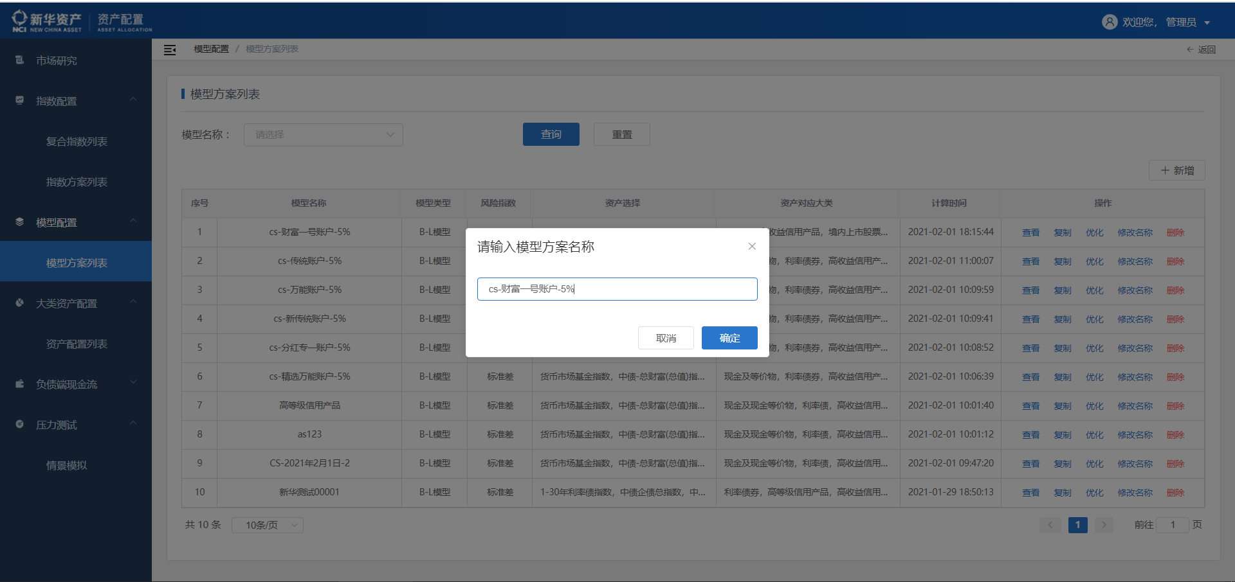

查看模型详情页：

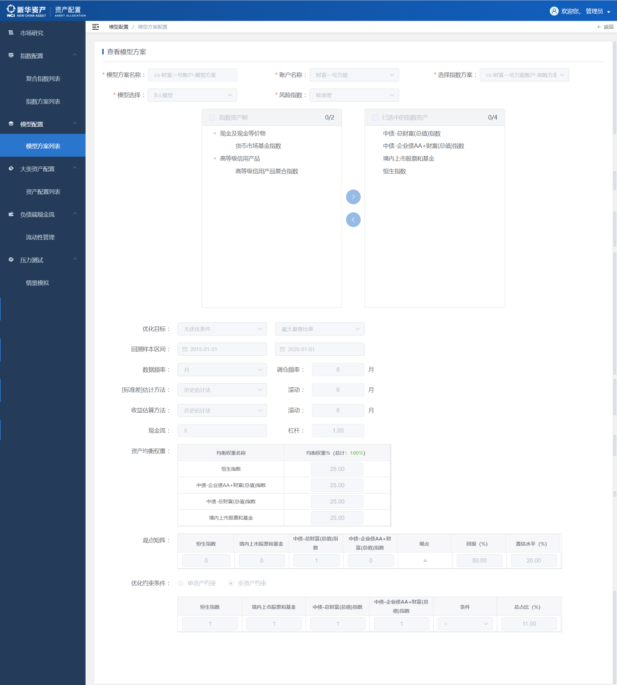

#### 业务规则

1. 页面查询条件逻辑

|  |  |  |  |
| --- | --- | --- | --- |
| **查询条件** | **选项值** | **字段类型** | **说明** |
| 模型名称 | 下拉列表展示全量模型名称 | 下拉多选框 | 默认为空，可查全量 |

1. 查询列表展示字段逻辑

|  |  |  |  |  |
| --- | --- | --- | --- | --- |
| **序号** | **字段名称** | **字段类型** | **字段内容** | **备注** |
| 1 | 模型名称 |  | 模型的名称 | 这里是用户在模型选择的时候自定义的名称 |
| 2 | 模型类型 |  | 调用的模型名称 | 12月底之前主要完成Black-Litterman模型，再保证B-L模型的基础上跑通风险平价模型 |
| 3 | 风险指数 |  | 模型选择的风险指数 | 可选择的风险指数包括：标准差、下行标准差、VaR、CVaR、最大回撤 |
| 4 | 资产选择 |  | 对标指数 | 建议选择多类资产及相应指数 |
| 5 | 资产对应大类 |  |  | 目前主要包括八大资产大类：现金及等价物、利率债券、高等级信用产品、高收益信用产品、境内上市股票和基金、境外上市股票和基金、非上市股权、不动产 |
| 6 | 计算时间 |  | 最后一次跑模型的时间 | * 支持排序 * “YYYY-MM-DD HH:mm:ss” |
| 7 | 操作 | / | / | 支持用户进行【查看】、【复制】、【修改】、【修改名称】、【删除】操作 |

### 模型选择的界面

#### 需求说明

模型选择页面是模型方案配置的第一步，主要对模型方案基础信息设置。

页面上方是基本信息的输入和选择，包括模型方案名称输入框、账户名称下拉选择框、指数方案选择框、模型选择框、风险指数选择框。

页面下方是模型方案的指数配置，根据选择的指数方案进行联动展示。左边是指数方案的配置树，右边是为模型方案选择的指数。通过【左移】【右移】按钮进行指数的选择。

点击【下一步】按钮跳转到模型参数配置页面。

#### 页面参考图

#### 业务规则

1. 新增模型方案的字段逻辑

|  |  |  |  |  |
| --- | --- | --- | --- | --- |
| **字段名称** | **是否必填** | **字段类型** | **字段内容** | **备注** |
| 模型方案名称 | 是 | 文本框 | 用户自定义模型方案名称 |  |
| 账户名称 | 是 | 下拉单选框 | 1、分红2 传统,4 万能,5 次级债,13 精选万能,29 新传统,60 电信万能,89 财富一号万能,105 新分红,141 个人税延A款,142 个人税延B1款,143 个人税延B2款,168 分红专一 | 目前资产配置暂时用这13个账户，一次只能选择一个账户名称 |
| 选择指数方案 | 是 | 下拉单选框 | 用户自己之前配置的指数方案 | 只能选择该账户下的其中一个指数方案 |
| 模型选择 | 是 | 下拉单选框 | Black-Litterman模型、风险平价模型 | 12月底之前主要完成Black-Litterman模型，再保证B-L模型的基础上跑通风险平价模型 |
| 风险指数 | 是 | 下拉单选框 | 可选择的风险指数包括：标准差、下行标准差、VaR、CVaR、最大回撤 | 每个模型只能选择一个风险指标  风险评价模型：标准差  B-L模型：标准差、下行标准差、VaR、CVaR、最大回撤 |

1. 下方模型配置的逻辑：

* 左侧框：

为资产树列表，支持各项类资产选择并添加至右侧文本框中；

选中“资产大类”后可以选择对应“采样基准”，点击两个文本框中间的“>”按钮逐一添加到右侧文本框；

* 右侧文本框：

单击选中“采样基数”后点击两个文本框中间的“<”按钮将已选中的指数取消选中状态；

注：建议选择多类资产及其相应指数

### 模型参数配置

#### 需求说明

模型参数配置页面是模型方案配置的第二步，主要对模型参数的设置。

根据模型选择页面总选择的模型类型进行参数配置，支持用户选择优化目标，包括有条件优化和无条件优化，支持用户选择数据频率，包括日频、周频、月频、年频，以及调仓频率，比如 6月，支持用户选择回测样本区间。支持用户选择收益估算方法、【标准差】估算方法，以及各自所要滚动的时间，比如6月，支持展示负债端现金流的展示，以及杠杆配置。支持选择风险厌恶系数。优化约束条件可选择单资产约束和多资产约束。

点击【上一步】按钮，跳转到模型选择页面，参考2.2.3。

点击【优化】按钮，进行模型调用并跳转到模型优化结果页，参考2.2.5。

点击【取消】按钮，取消模型参数配置，跳转到模型方案列表页面，参考2.2.2。

#### 页面参考图

单资产约束展示：

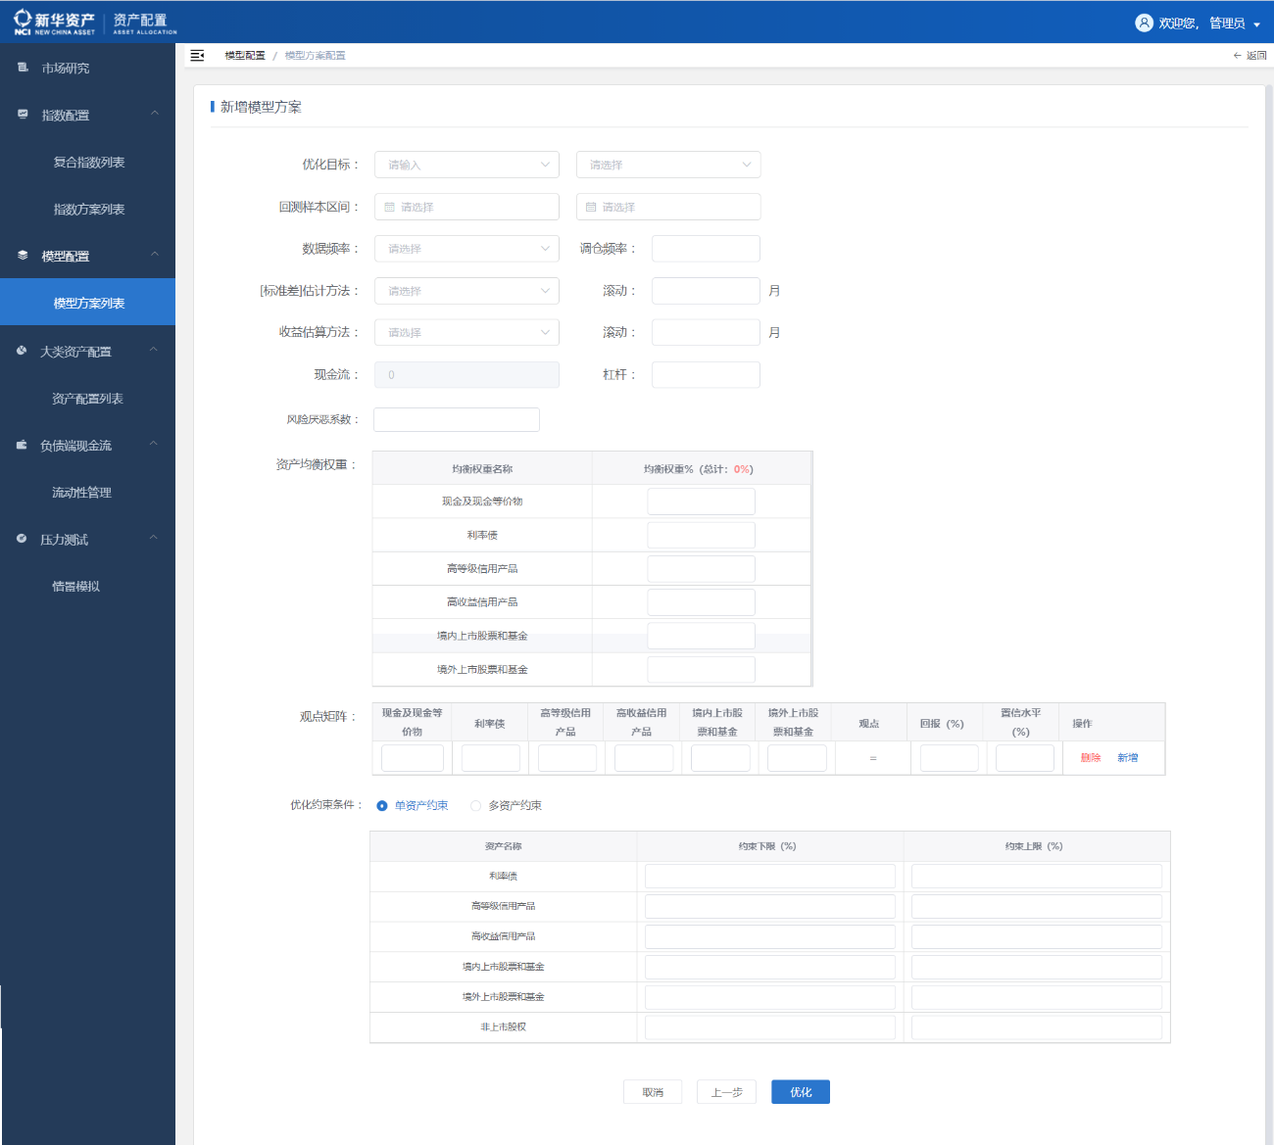

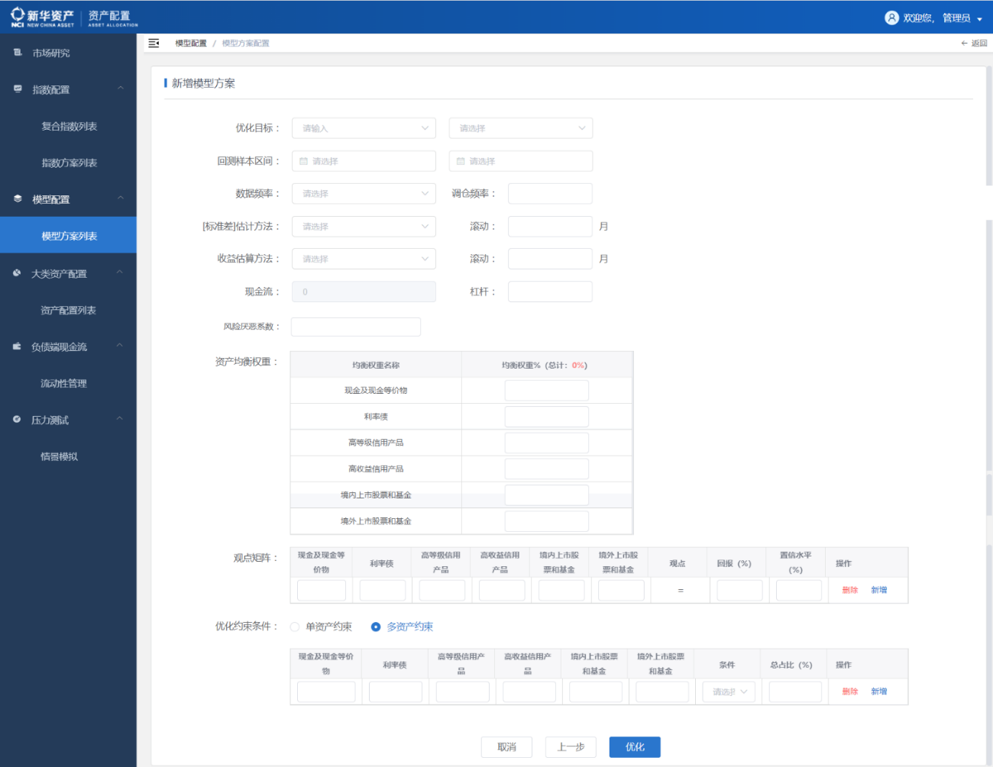多资产约束展示：

#### 业务规则

1. 优化模型的字段逻辑

|  |  |  |  |  |
| --- | --- | --- | --- | --- |
| **字段名称** | **是否必填** | **字段类型** | **字段内容** | **备注** |
| 优化目标 | 是 | 下拉单选框 | 分为“无条件优化”和“有条件优化” | “无条件优化”可选择“最大夏普比率”和“最小方差”  “有优化条件”用户可以自己选择目标收益和目标风险，并配置相应的比率  优化目标在风险评价模型参数配置中不显示，在B-L模型中显示 |
| 数据频率 | 是 | 下拉单选框 | 下拉列表展示日、周、月、年 | 目前只有选择月条件 |
| 回测样本区间 | 是 | 日期选择框 | 包括回测样本的开始结束日期 |  |
| 收益估算方法 | 是 | 下拉单选框 | 历史估计法 | 在后方输入框选择滚动多少月 |
| 【标准差】估算方法 | 是 | 下拉单选框 | 历史估计法 | 在后方输入框选择滚动多少月 |
| 现金流 | 是 |  | 通过账户查相应的负债端现金流 | 这里需要一个接口单独查负债端现金流的预测数据 |
| 杠杆 | 是 | 输入框 | 用户手动输入要加的杠杆 |  |
| 风险厌恶系数 | 是 | 输入框 | 用户手动输入风险厌恶系数 |  |
| 标量τ | 是 | 输入框 | 用户手动输入标量τ |  |
| 资产均衡权重 | 是 | 输入框 | 支持用户手动给各资产配置资产权重 | 所有资产权重之和为1 |
| 观点矩阵 | 是 | 单选下拉框 |  |  |

1. 下方优化约束条件分两种情况，只允许单项选择：

单资产约束：

|  |  |  |
| --- | --- | --- |
| 资产名称 | 约束下限 | 约束上线 |
| 沪深300全收益指数 | 0 | 1 |
| 上证50指数 | 0 | 1 |

多资产约束：

|  |  |  |  |  |
| --- | --- | --- | --- | --- |
| 沪深300指数 | 沪深300权益指数 | 条件 | 总站比(%) | 操作 |
|  |  | 可输入：< ,<=,>,>= |  |  |

### 模型优化结果

#### 需求说明

模型优化结果页是模型方案配置的第三步，主要展示根据模型跑出来的结果。

页面展示模型推荐占比，以及有效前沿和相关性矩阵，也支持用户在列表中手动输入自定义占比，并通过环状图展示模型自定义占比，可以与模型推荐占比进行对比。

支持模型推荐占比与有效前沿进行联动。

支持用户保存模型优化结果，点击【保存】按钮，保存模型优化结构，以便后续查看。

点击【上一步】按钮跳转到模型参数配置页面，参考2.2.4。

点击【取消】按钮，跳转到模型方案列表页页面，参考2.2.2。

#### 页面参考图

注：页面展示图为静态效果，暂时不做调整，真实数据以跑出来模型结果为准

#### 业务规则

1. 配置占比：

|  |  |  |
| --- | --- | --- |
| 资产名称 | 自定义占比（%） | 模型推荐配比（%） |
| 上证300指数 | 38.11 | 38.11 |
| 沪深300全收益指数 | 26.62 | 26.62 |
| 沪深300全收益指数 | 35.27 | 35.27 |

模型推荐占比来自模型优化结果，自定义占比为用户手动输入。

1. 根据列表中“模型自定义占比”生产模型自定义占比环状图并展示。

## 大类资产配置

#### 需求说明

大类资产配置页面主要展示模型的配置。

页面上方是查询条件，查询条件有账户名称、模型，默认全选，模型根据账户名称联动展示。点击【查询】按钮，根据查询条件查询信息。点击【重置】按钮，清空查询多选框。

页面中部是大类资产配置的列表，列表信息包括序号、账户名称、模型名称、模型类型、风险指数、资产选择、资产对应大类、计算时间、操作，操作列中有【查看】按钮，点击【查看】按钮，切换页面下方的配置结果。

页面下方是配置结果，有推荐占比、有效前沿等图表展示，默认展示列表中的第一条数据的配置结果。

#### 页面参考图

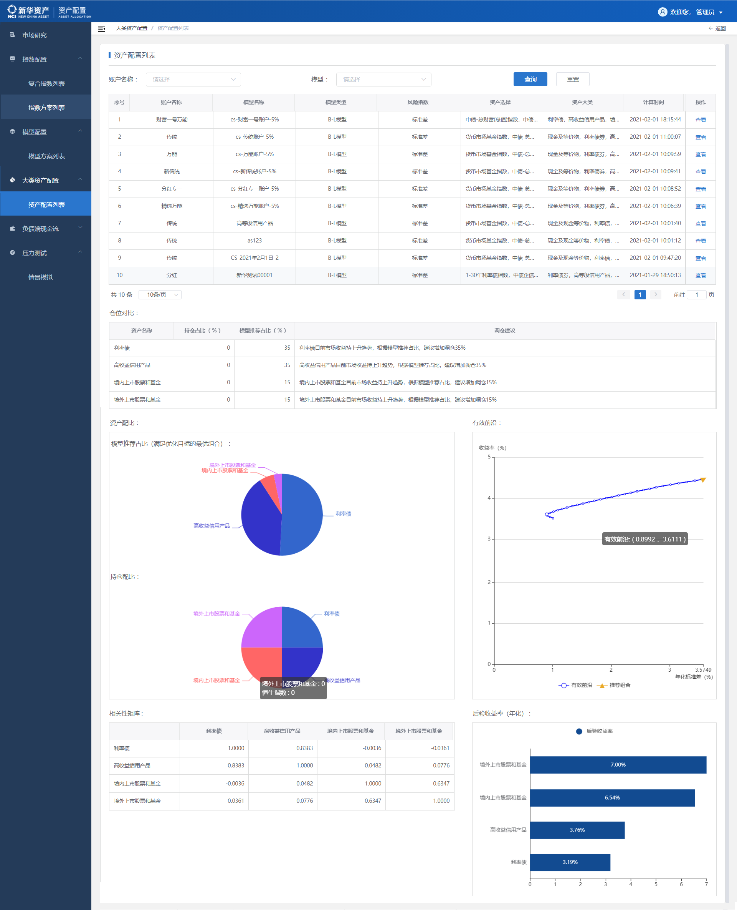

#### 业务规则

1. 页面查询条件逻辑

|  |  |  |  |
| --- | --- | --- | --- |
| **查询条件** | **选项值** | **字段类型** | **说明** |
| 账户名称 | 下拉列表展示全量账户名称 | 下拉多选框 | 默认为空，查全量 |
| 模型 | 下拉列表展示全量模型名称 | 下拉多选框 | 默认为空，查全量 |

1. 查询列表展示字段逻辑

|  |  |  |  |  |
| --- | --- | --- | --- | --- |
| **序号** | **字段名称** | **字段类型** | **字段内容** | **备注** |
| 1 | 账户名称 |  |  |  |
| 2 | 模型名称 |  | 模型方案名称 |  |
| 3 | 模型类型 |  |  |  |
| 4 | 风险指数 |  |  |  |
| 5 | 资产选择 |  |  |  |
| 6 | 资产对应大类 |  |  |  |
| 7 | 计算时间 |  |  | * 支持排序 * “YYYY-MM-DD” |
|  | 操作 | / | / | 支持用户进行【查看】操作 |

## 市场研究

### 模块概述

对各类资产的收益预测，支持业务人员专业的市场研判和宏观市场把握调整收收益预测，形成各资产的风险收益特征。

### 市场研究页面

#### 需求说明

市场研究页面主要展示账户层的历史收益率等相关信息。

页面上方是查询条件，查询条件有账户名称、模型，默认全选，查询多选框可查询多个名称，模型根据账户名称联动展示。点击【查询】按钮，根据查询条件查询信息。点击【重置】按钮，清空多选框。

页面中部是市场研究的列表，列表信息包括序号、账户名称、模型名称、资产大类、计算时间、操作，操作列中有【查看】按钮，点击【查看】按钮，切换页面下方的研究结果。

页面下方是研究结果，有历史收益率以及相关性矩阵等图表展示，默认展示列表中的第一条数据的研究结果

#### 页面参考图

#### 业务规则

1. 页面查询条件逻辑

|  |  |  |  |
| --- | --- | --- | --- |
| **查询条件** | **选项值** | **字段类型** | **说明** |
| 账户名称 | 下拉列表展示全量账户名称 | 下拉多选框 | 默认为空，可查全量 |
| 模型 | 下拉列表展示全量模型 | 下拉多选框 | 默认为空，可查全量 |

1. 查询列表展示字段逻辑

* 模型列表根据账户的创建时间降序排列
* 同一个账户下有多个模型，则需要每个模型单列一行来展示

|  |  |  |  |  |
| --- | --- | --- | --- | --- |
| **序号** | **字段名称** | **字段内容** | **数据源** | **备注** |
| 1 | 账户名称 | 1 分红,2 传统,4 万能,5 次级债,13 精选万能,29 新传统,60 电信万能,89 财富一号万能,105 新分红,141 个人税延A款,142 个人税延B1款,143 个人税延B2款,168 分红专一 | 数据库 | 目前新华主要是这13各账户，后续可能有新开账户 |
| 2 | 模型名称 | 各账户下对应的模型的名称 |  |
| 3 | 资产大类 | 模型选用的大类资产 |  |
| 4 | 结算时间 | 文本框 | “YYYY-MM-DD” |
| 5 | 操作 | / | / | 在下方展示该账户的历史收益率和相关性矩阵 |

## 负债端现金流

### 模块概述

负债端现金流主要展示的是委托资金预测数据和实际数据

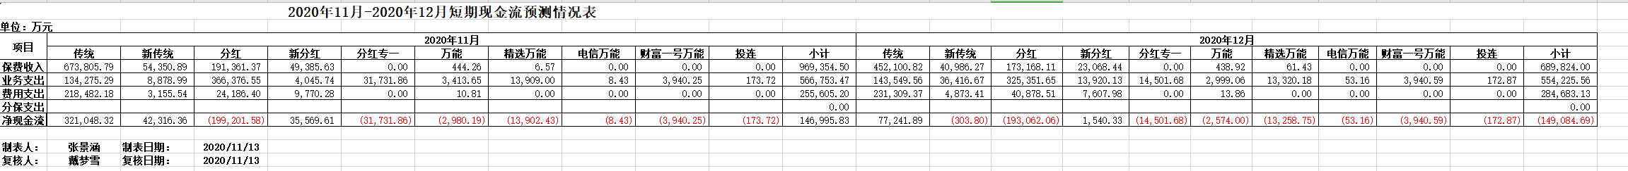支持按账户、按日期维度，通过月度、季度等粗粒度展示委托资金数据，预测数据来自达达老师提供的报表，如下图：

### 流动性管理页面

#### 需求说明

流动性管理页面主要展示账户的实际或预测的现金流数据。

页面上方是查询条件，查询条件有时间维度、时间段、账户名称、展示维度，点击【查询】按钮，根据查询条件查询数据，点击【重置】按钮，清空查询多选框。

页面下方是现金流数据，列包含日期，账户预测数据、账户实际数据。

#### 页面参考图

#### 业务规则

1. 页面查询条件逻辑

|  |  |  |  |
| --- | --- | --- | --- |
| **查询条件** | **选项值** | **字段类型** | **说明** |
| 展示维度 | 1. 季度 2. 月度 |  | 1. 支持用户通过“季度”和“月度”两个维度来展示对应账户下现金流的预测实际值 2. 默认展示位“季度” |
| 统计项 | 预测和实际两个选项 | 复选框 | 1. 如勾选实际，则查询结果展示各账户在查询时间段内委托资金实际流入流出 2. 如勾选预测，则查询结果展示各账户在查询时间段内委托资金预测流入流出   默认全选 |
| 时间段 | 时间区间 | 下拉单选框 | 1. 默认今年年初-T-1日 |
| 账户名称 | 下拉列表展示全量账户名称 | 下拉多选框 | 1. 默认全选 2. 查询结果，根据所选的账户来计算展示 |

1. 查询列表展示字段逻辑

* 根据时间正序排列。
* 可以通过选择“实际”和“预测”复选框，来决定是否展示实际、预测值，数据值为空时显示为“-”。
* 页面添加“导入预测数据”按钮来导入并且分析预测数据。此按钮ui图中没有提前，前端在做开发的过程中需要加上，后端根据此按钮添加后端功能

注：经与杨康老师确认，导入预测数据最先从最左侧sheet页导入，后续导入的sheet页相对于月份的预测数据可以直接覆盖之前的相同月份的数据

|  |  |  |
| --- | --- | --- |
| **查询条件** | **字段内容** | **备注** |
| 日期 | 按月：“2020年1月”  按季：“2020年第一季度” | 默认从年初到T-1日 |
| 合计 | 同一账户在所选时间段内不同季度或者月份的流动性资金合计 |  |

## 压力测试

### 模块概述

压力测试用于分析假定的、极端但可能发生的不利情景对资产组合的冲击程度，进而评估其对资产质量、盈利能力、资本水平和流动性的负面影响。压力测试有助于对资管体系的脆弱性做出评估判断，并采取必要措施。

### 情景模拟页面

#### 需求说明

情景分析页面主要展示预期特征以及情景模拟的情况下的收益情况。

页面上方是查询条件，查询条件有账套名称和模型名称，点击【查询】按钮可以查询到账套的预期特征及情景模型下的收益情况，点击【重置】按钮，清空查询框。

页面中间是预期特征，主要展示净投资收益率和会计收益率，会根据用户提供的计算口径，结合持仓数据，算出对应的收益率。

页面下方是敏感性测试列表，支持用户手动输入对应的收益金额、投资收益率，以及权益变化、利率变化，根据模型给出的占比计算出在权益，利率同时变化的情况下的收益情况。

针对固收类资产手动输入对应的收益金额、投资收益率以及固收久期变化、利率变化，根据模型给出的占比计算出在固收久期，利率同时变化的情况下的收益情况。

当用户修改了收益金额、投资收益率，以及权益变化、固收久期变化、利率变化，重新点击【计算】按钮，会根据模型给出的占比重新计算出在权益，利率同时变化的情况下的收益情况。

#### 页面参考图

#### 业务规则

1. 页面查询条件逻辑

|  |  |  |  |
| --- | --- | --- | --- |
| **查询条件** | **选项值** | **字段类型** | **说明** |
| 账户名称 | 下拉列表展示全量账户名称 | 下拉单选框 | 为必填字段 |
| 模型方案 | 所选账户下所对应的模型方案名称 | 下拉单选框 | 为必填字段 |
| 净投资收益率 |  |  | 净投资收益率=现金及现金等价物、定期存款、债权型投资及其他投资资产的利息收入+股权型投资的股息和分红收入+联营企业和合营企业权益法确认损益+投资性房地产租金收入-卖出回购利息支出）/年平均投资规模 |
| 会计收益率 |  |  | 年度损益项下投资收益率=（已实现投资收益+计入损益的未实现收益+汇兑损益 -融资回购成本-投资管理费-投资业务直接税费成本-资产减值损失）/年平均投资规模 |

1. 计算公式

随后更新

## 存量分析

### 模块概述

存量资产分析模块，基于对单个资产信息的标签化处理，通过查询指定的单独关键字或联合关键字，得到对某一整体存量资产（总资产/账套/组合/部门等层面）的描述性或定量化分析结果,比如固收类资产的收益率分析等。同时，存量资产分析的结果支持以丰富的图表可视化展现。

### 大类资产规模及收益分析

#### 需求说明

统计各资产大类的资产规模、占比、已实现收益、收益率、已计提减值、为销售浮动盈亏等关键指标数据。

页面上方是查询条件，条件有日期和账套。点击【查询】按钮，根据查询条件查询数据，点击【重置】按钮，清空查询多选框。

页面下方是资产大类数据，列包括资产大类、资产规模、规模占比、已实现收益（减值后）、价差收益、利息（红利）收入、为交易公允价值变动、损益调整、已计提减值、为销售浮动盈亏。

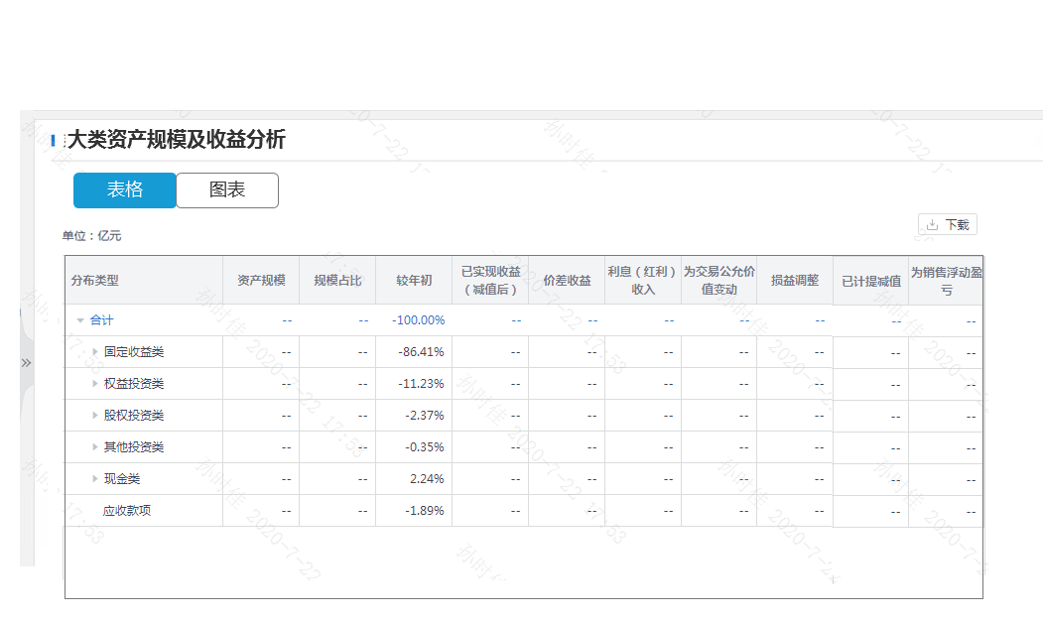

同时支持图表的形式展示。

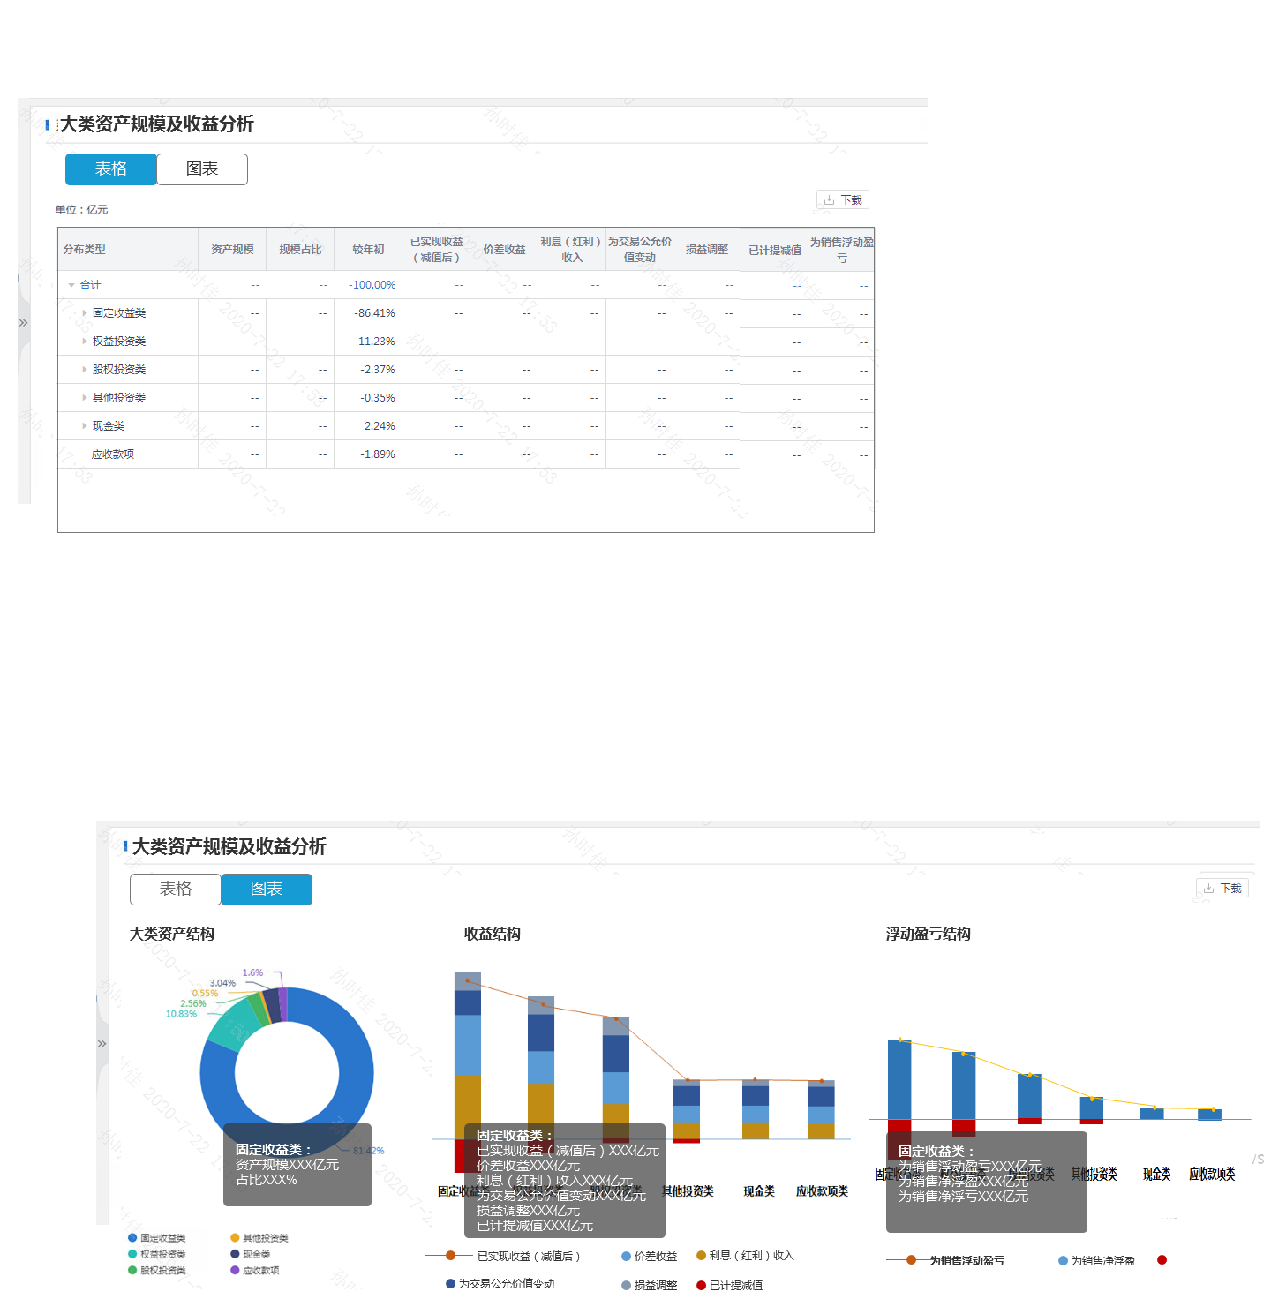

#### 业务规则

1. 页面查询条件逻辑

|  |  |  |  |
| --- | --- | --- | --- |
| **查询条件** | **选项值** | **字段类型** | **说明** |
| 日期 | 按日选择 | 时间框 | 1. 默认T-1日 |
| 账套 | 下拉列表展示全量账户名称 | 下拉多选框 | 1. 默认全选 2. 查询结果，根据所选的账户来计算展示 |

1. 查询列表展示字段逻辑

待定

### 固收类收益率分析

#### 需求说明

实现对固收类存量资产的收益率分析，按不同收益率结构的来看各类资产的资产规模、占比、为销售浮动盈亏、剩余年限、收益率等信息。

页面上方是查询条件，查询条件包括日期、账套，点击【查询】按钮，根据查询条件查询数据，点击【重置】按钮，清空查询多选框。

页面参考图如下：

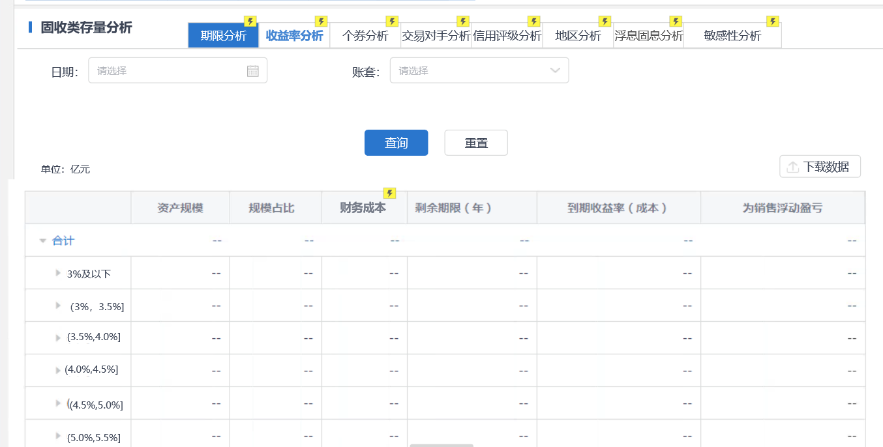

#### 业务规则

1. 页面查询条件逻辑

|  |  |  |  |
| --- | --- | --- | --- |
| **查询条件** | **选项值** | **字段类型** | **说明** |
| 日期 | 按日选择 | 时间框 | 1. 默认T-1日 |
| 账套 | 下拉列表展示全量账户名称 | 下拉多选框 | 1. 默认全选 2. 查询结果，根据所选的账户来计算展示 |

1. 查询列表展示字段逻辑

待定

## 调仓分析

### 模块概述

调仓分析模块主要对配置方案的可优化资产进行战术配置优化，即可沿用资产配置选取的配置比例模型，也可自定义所选优化资产的配置比例，并且在配置比例模型参数调整时，优化目标需优于优化目标。

### 参数调整页面

#### 需求说明

参数调整页面主要展示当前配置方案的各类资产权重以及当前优化情况，以此作为基础调整对应参数，形成新的资产配置方案与原有资产配置方案进行对比分析，选定较优参数。

#### 页面参考图

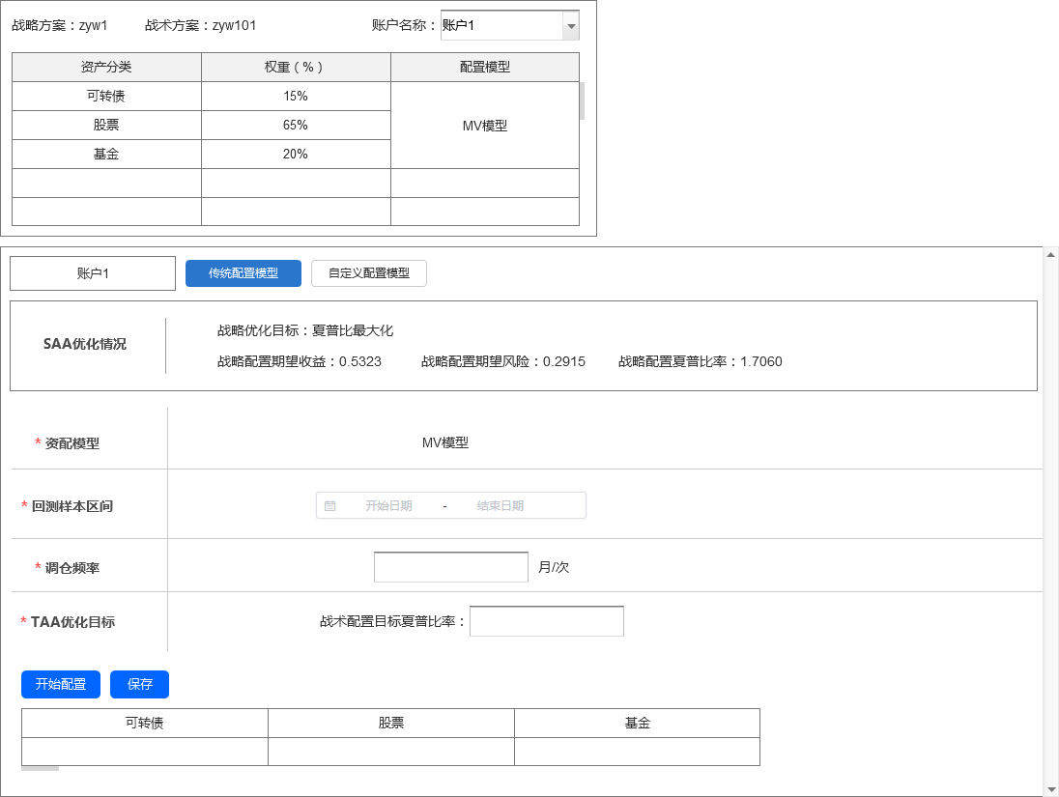

#### 业务规则

可查看原有配置方案的配置结果，并且以此作为参数调整的基础。可调参数包含回测样本区间、调仓频率以及TAA优化目标。

### 调仓分析页面

#### 需求说明

对参数进行调整后，即可得到新的资产配置方案结果，并且以此计算出参数调整后资产配置方案的各个业绩指标，与原配置方案进行对比分析，从而判断当前参数是否相较原配置方案更优。

#### 页面参考图

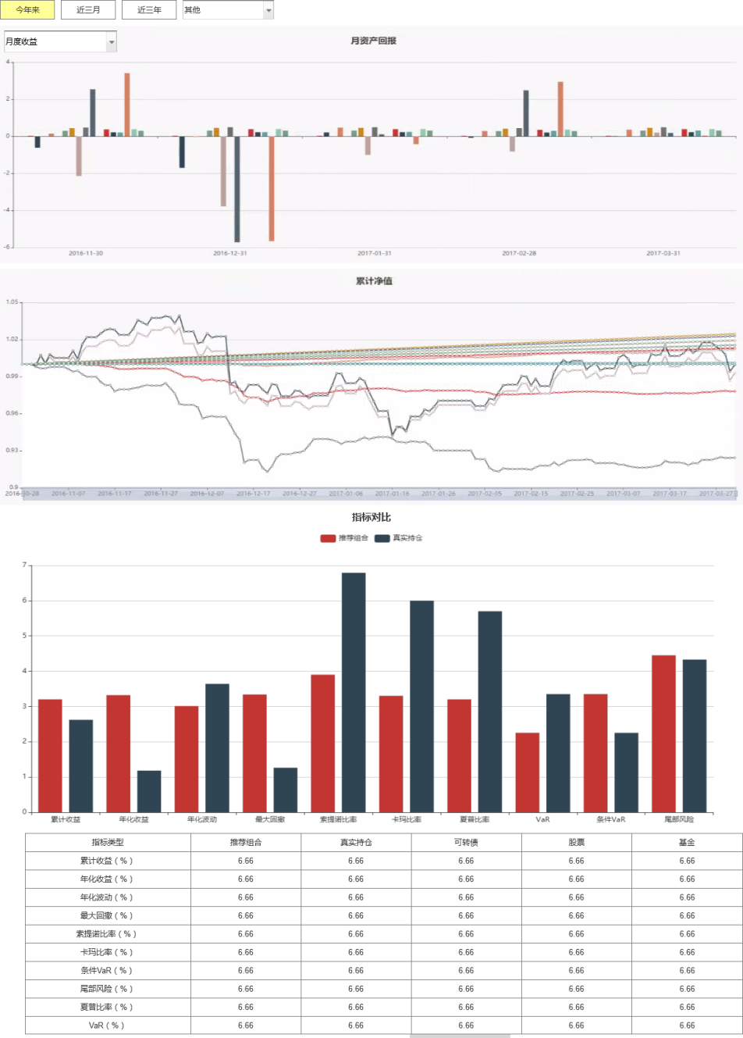

#### 业务规则

调仓分析页面包含当前资产配置方案与原有配置方案在各个时间维度下的资产回报率、累计净值和指标对比结果（累计收益、年化收益、年化波动、最大回撤、索提诺比率、卡玛比率、尾部风险、夏普比率等等）。

## 再平衡

### 模块概述

再平衡主要针对现有组合与完成资产配置的配置方案进行对比，设定各类资产的比例偏离阈值、配对指数以及指数偏离阈值，以月度为再平衡频率，观察当前产品相对于资产配置方案在历史月份中需要再平衡的大类资产。

### 再平衡页面

#### 需求说明

再平衡前需选取进行再平衡的配置方案以及现有真实产品，并且设置各个参数（各类资产设置默认的比例偏离阈值、配对指数以及指数偏离阈值）。进行再平衡测算后即可查看现有产品与配置方案再各个月份的偏离情况，提供大类再平衡参考。

#### 页面参考图

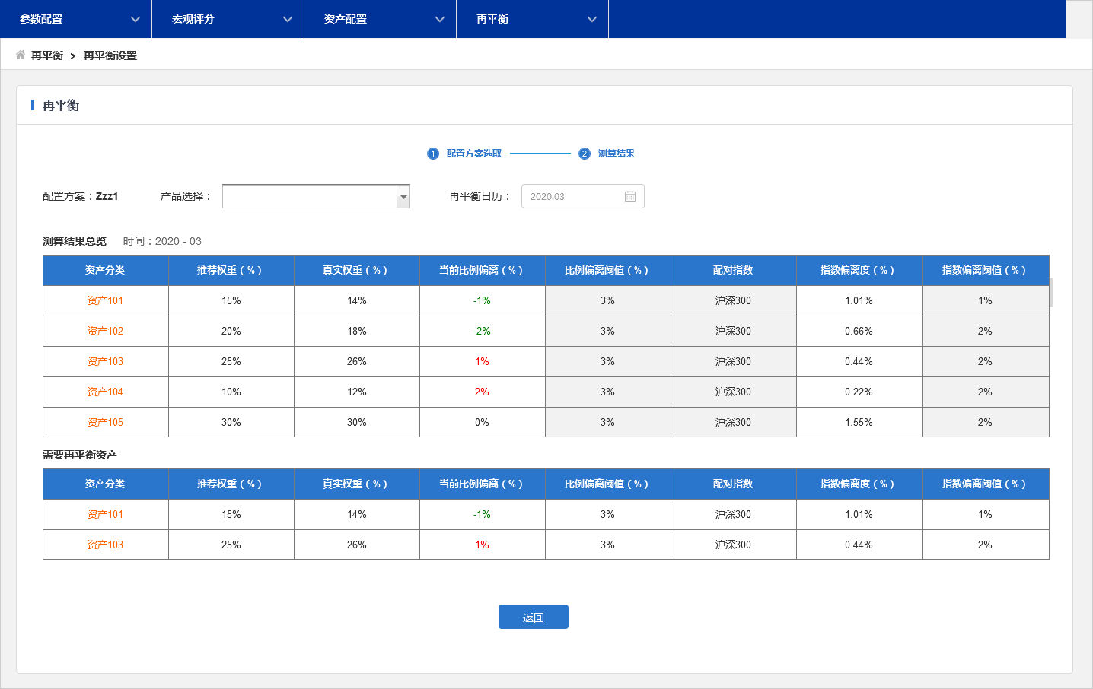

#### 业务规则

1. 页面查询条件逻辑

|  |  |  |  |
| --- | --- | --- | --- |
| **查询条件** | **选项值** | **字段类型** | **说明** |
| 产品选择 | 已有的真实产品 | 树状下拉单选框 | 获取对应的真实产品持仓与资配方案进行对比分析，选取真实产品后才有再平衡结果 |
| 再平衡日历 | 按月选择 | 月度时间选取框 | 默认显示最新日期 |

## 绩效分析

### 模块概述

绩效分析模块主要通过指标分析和绩效归因两个功能组成，从而起到配置结果的分析以及回溯。直观地查看配置结果的各个业绩指标，以及业绩的主要构成来源。

### 指标分析

#### 需求说明

对资产配置组合以及各个资产基准进行绩效指标分析，从而进行组合与基准的横向对比。系统支持保留获取的历史绩效数据，支持用户进行从组合成立以来、近1年以来、近3个月以来、近1个月以来等常用的时间段查询。

#### 页面参考图

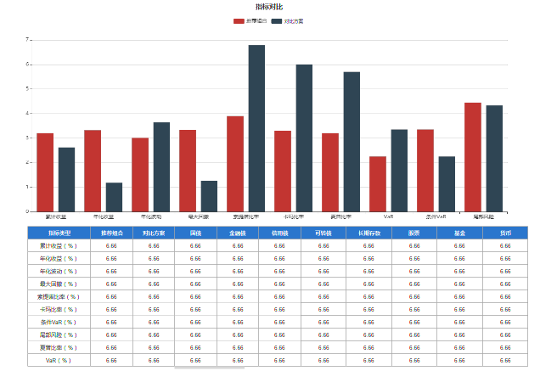

#### 业务规则

1. 业绩指标包括：累计收益、年化收益、年化波动、最大回撤、索提诺比率、卡玛比率、尾部风险、夏普比等等。

### 绩效归因

#### 需求说明

运用Brinson多期归因模型对组合进行绩效归因，直观地展示当前组合的超额收益（配置收益、个股选择等）归因结果、细分行业收益归因结果、细分行业收益贡献和细分行业涨幅情况。

#### 页面参考图

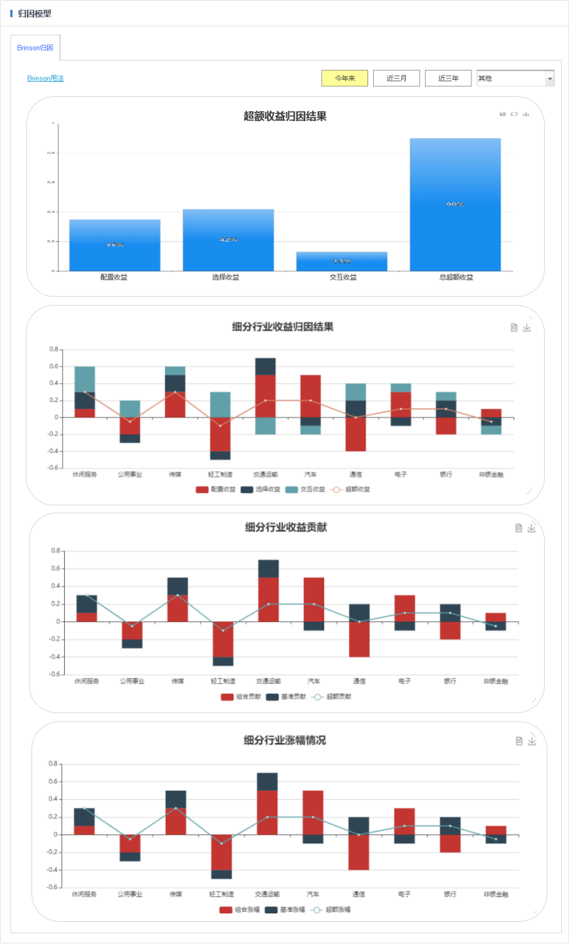

#### 业务规则

1. Brinson多期归因算法概要如下：

Step1：计算出基准组合与实际投资组合的行业权重和行业贡献，计算流程如下：

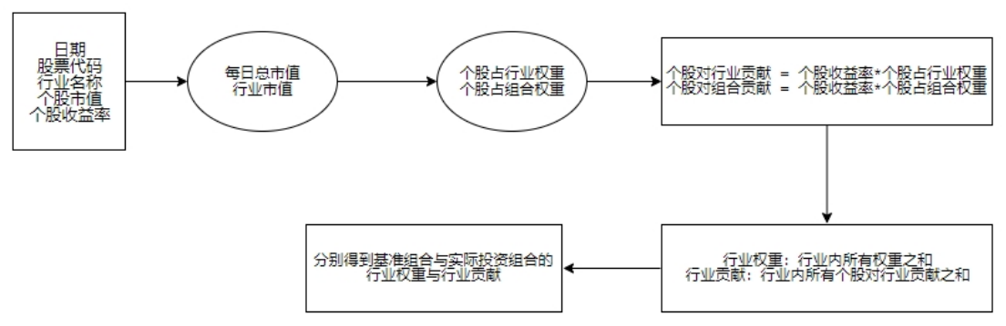

基准行业权重记为

基准行业贡献记为

组合行业权重记为

组合行业贡献记为

其中表示第个行业，表示第日。

Step2:计算基金实际投资组合（Q4）、积极资产配置组合（Q2）、积极选择组合（Q3）和基准组合（Q1）前 t-1 期的累计收益率，计算方式如下：









其中









Step3：计算配置收益AR、选择收益SR和交互收益IR，计算方式如下：





